4.2. инвестиции
в нефинансовые активы

Инвестиции в нефинансовые активы. В I квартале 2024 г. инвестиции в нефинансовые активы (без субъектов малого предпринимательства и объема инвестиций, не наблюдаемых прямыми статистическими методами) составили 4 928,7 млрд рублей, из них 98,5% приходилось на инвестиции в основной капитал.

Таблица 1
Структура инвестиций в нефинансовые активы
(без субъектов малого предпринимательства и объема инвестиций,
не наблюдаемых прямыми статистическими методами)

 | I квартал 2024 г. |  | Справочно  I квартал 2023 г.  в % к итогу
 | млрд  рублей | в % к  итогу | Справочно  I квартал 2023 г.  в % к итогу
Инвестиции в нефинансовые активы | 4 928,7 | 100 | 100
в том числе:  инвестиции в основной капитал | 4 854,8 | 98,5 | 99,1
инвестиции в непроизведенные  нефинансовые активы | 73,9 | 1,5 | 0,9

Инвестиции в основной капитал. В I квартале 2024 г. использовано 5 932,8 млрд рублей инвестиций в основной капитал, или 114,5 % к соответствующему периоду предыдущего года.

Таблица 2
Динамика инвестиций в основной капитал¹⁾

 | Млрд  рублей | В % к
 | Млрд  рублей | соответствующему  периоду  предыдущего года | предыдущему  периоду
2023 г.
I квартал | 4 691,8 | 101,0 | 40,0
II квартал | 7 088,3 | 113,3 | 148,0
I полугодие | 11 780,1 | 108,0
III квартал | 8 506,2 | 114,5 | 115,6
Январь-сентябрь | 20 286,3 | 110,5
IV квартал | 13 750,0 | 108,6 | 158,7
Год | 34 036,3 | 109,8
2024 г.
I квартал | 5 932,8 | 114,5 | 42,2
1) По полному кругу хозяйствующих субъектов, включая досчеты на инвестиции, не наблюдаемые прямыми статистическими методами.

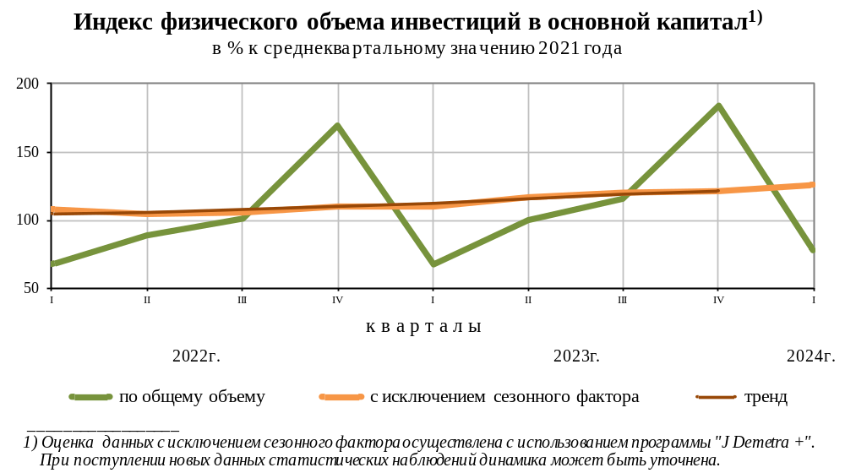

Таблица 3
Видовая структура инвестиций в основной капитал
(без субъектов малого предпринимательства и объема инвестиций,
не наблюдаемых прямыми статистическими методами)

 | I квартал 2024 г. |  | Справочно  I квартал 2023 г.  в % к итогу
 | млрд  рублей | в % к  итогу | Справочно  I квартал 2023 г.  в % к итогу
Инвестиции в основной капитал | 4 854,8 | 100 | 100
в том числе:  жилые здания и помещения | 317,1 | 6,5 | 7,1
здания (кроме жилых) и сооружения | 1 993,4 | 41,1 | 44,0
расходы на улучшение земель | 1,4 | 0,03 | 0,1
машины, оборудование, транспортные средства | 1 858,2 | 38,3 | 34,7
из них информационное, компьютерное  и телекоммуникационное (ИКТ) оборудование | 212,0 | 4,4 | 4,0
объекты интеллектуальной собственности | 328,1 | 6,8 | 6,2
прочие | 356,6 | 7,3 | 7,9
Таблица 4
Структура инвестиций в основной капитал
по источникам финансирования
(без субъектов малого предпринимательства и объема инвестиций,
не наблюдаемых прямыми статистическими методами)

 | I квартал 2024 г. |  | Справочно  I квартал 2023 г.  в % к итогу
 | млрд  рублей | в % к  итогу | Справочно  I квартал 2023 г.  в % к итогу
Инвестиции в основной капитал | 4 854,8 | 100 | 100
в том числе по источникам финансирования:  собственные средства | 3 007,0 | 61,9 | 60,2
привлеченные средства | 1 847,8 | 38,1 | 39,8
в том числе:  кредиты банков | 542,8 | 11,2 | 9,8
из них кредиты иностранных банков | 0,9 | 0,02 | 0,2
заемные средства других организаций | 445,7 | 9,2 | 8,5
инвестиции из-за рубежа | 1,6 | 0,03 | 0,3
бюджетные средства | 622,2 | 12,9 | 13,4
в том числе:  из федерального бюджета | 281,5 | 5,8 | 6,6
из бюджетов субъектов Российской Федерации | 308,5 | 6,4 | 6,1
из местных бюджетов | 32,2 | 0,7 | 0,7
средства государственных внебюджетных фондов | 5,4 | 0,1 | 0,1
прочие | 230,1 | 4,7 | 7,7

Таблица 5
Объем Инвестиций в основной капитал
по видам экономической деятельности
(без субъектов малого предпринимательства и объема инвестиций,
не наблюдаемых прямыми статистическими методами)

 | I квартал 2024 г. |  |  | Справочно  I квартал 2023 г.  в % к итогу
 | млрд  рублей | в % к |  | Справочно  I квартал 2023 г.  в % к итогу
 | млрд  рублей | I кварталу  2023 г. | итогу | Справочно  I квартал 2023 г.  в % к итогу
Всего | 4 854,8 | 114,6 | 100 | 100
из него:  сельское, лесное хозяйство, охота,  рыболовство и рыбоводство | 125,2 | 96,5 | 2,6 | 3,1
из них:  сельское хозяйство | 101,8 | 92,2 | 2,1 | 2,7
лесоводство и лесозаготовки | 4,8 | 106,1 | 0,1 | 0,1
рыболовство и рыбоводство | 16,3 | 119,1 | 0,3 | 0,3
добыча полезных ископаемых | 1 094,6 | 116,8 | 22,5 | 22,5
из нее:  добыча угля | 48,7 | 100,9 | 1,0 | 1,1
добыча нефти и природного газа | 706,1 | 120,7 | 14,5 | 14,2
добыча металлических руд | 134,2 | 115,4 | 2,8 | 2,7
добыча прочих полезных ископаемых | 28,0 | 124,9 | 0,6 | 0,6
обрабатывающие производства | 963,3 | 127,3 | 19,8 | 18,3
из них:  производство пищевых продуктов | 60,2 | 104,1 | 1,2 | 1,3
производство напитков | 9,9 | 137,6 | 0,2 | 0,2
производство табачных изделий | 0,6 | 80,3 | 0,01 | 0,05
производство текстильных изделий | 3,3 | 127,1 | 0,1 | 0,1
производство одежды | 0,5 | 117,9 | 0,01 | 0,01
производство кожи и изделий из кожи | 0,8 | 148,1 | 0,02 | 0,01
обработка древесины и производство  изделий из дерева и пробки, кроме мебели,  производство изделий из соломки  и материалов для плетения | 5,8 | 63,0 | 0,1 | 0,2
производство бумаги и бумажных изделий | 17,3 | 104,4 | 0,4 | 0,4
деятельность полиграфическая и копирование  носителей информации | 1,9 | 161,4 | 0,04 | 0,03
производство кокса и нефтепродуктов | 115,5 | 127,2 | 2,4 | 3,9
в том числе:  производство кокса | 18,0 | 194,6 | 0,4 | 0,2
производство нефтепродуктов | 97,5 | 119,4 | 2,0 | 3,7
производство химических веществ  и химических продуктов | 297,8 | 148,6 | 6,1 | 3,2
производство лекарственных средств  и материалов, применяемых в медицинских  целях и ветеринарии | 18,4 | 106,6 | 0,4 | 0,4
производство резиновых  и пластмассовых изделий | 16,1 | 126,4 | 0,3 | 0,3
производство прочей неметаллической  минеральной продукции | 31,0 | 134,9 | 0,6 | 0,5
производство металлургическое | 132,7 | 82,2 | 2,7 | 3,9
производство готовых металлических изделий,  кроме машин и оборудования | 63,6 | в 2,3р. | 1,3 | 0,8
производство компьютеров,  электронных и оптических изделий | 47,9 | 193,6 | 1,0 | 0,6
производство электрического оборудования | 16,1 | 156,4 | 0,3 | 0,2
производство машин и оборудования,  не включенных в другие группировки | 24,7 | 127,7 | 0,5 | 0,5
производство автотранспортных средств,  прицепов и полуприцепов | 27,1 | 149,3 | 0,6 | 0,4
производство прочих транспортных средств  и оборудования | 54,3 | 136,8 | 1,1 | 1,0
производство мебели | 2,0 | 127,9 | 0,04 | 0,04
производство прочих готовых изделий | 1,7 | 67,7 | 0,03 | 0,1
обеспечение электрической энергией,  газом и паром; кондиционирование воздуха | 260,4 | 106,0 | 5,4 | 5,7
в том числе:  производство, передача  и распределение электроэнергии | 180,4 | 104,5 | 3,7 | 4,2
производство и распределение  газообразного топлива | 46,4 | 105,2 | 1,0 | 0,8
производство, передача и распределение пара  и горячей воды; кондиционирование воздуха | 33,6 | 116,3 | 0,7 | 0,8
водоснабжение; водоотведение,  организация сбора и утилизации отходов,  деятельность по ликвидации загрязнений | 51,0 | 113,8 | 1,1 | 1,0
строительство | 138,2 | 129,4 | 2,8 | 3,0
торговля оптовая и розничная;  ремонт автотранспортных средств и мотоциклов | 140,1 | 129,4 | 2,9 | 2,8
в том числе:  торговля оптовая и розничная  автотранспортными средствами  и мотоциклами и их ремонт | 13,4 | 110,4 | 0,3 | 0,2
торговля оптовая, кроме оптовой торговли  автотранспортными средствами и мотоциклами | 59,8 | 133,0 | 1,2 | 1,4
торговля розничная, кроме торговли  автотранспортными средствами и мотоциклами | 66,9 | 129,7 | 1,4 | 1,2
транспортировка и хранение | 739,0 | 103,2 | 15,2 | 15,6
в том числе:  деятельность сухопутного  и трубопроводного транспорта | 410,2 | 98,8 | 8,4 | 9,0
в том числе:  деятельность железнодорожного транспорта:  междугородные и международные  пассажирские перевозки | 49,7 | 151,1 | 1,0 | 0,8
деятельность железнодорожного транспорта:  грузовые перевозки | 91,1 | 114,3 | 1,9 | 1,7
деятельность прочего сухопутного  пассажирского транспорта | 84,8 | 92,8 | 1,7 | 1,4
деятельность автомобильного грузового  транспорта и услуги по перевозкам | 53,3 | 173,1 | 1,1 | 0,7
деятельность трубопроводного транспорта | 131,3 | 73,3 | 2,7 | 4,4
деятельность водного транспорта | 7,4 | 110,8 | 0,1 | 0,1
деятельность воздушного и космического транспорта | 18,1 | в 2,8р. | 0,4 | 0,1
складское хозяйство и вспомогательная  транспортная деятельность | 300,7 | 103,4 | 6,2 | 6,3
деятельность почтовой связи  и курьерская деятельность | 2,6 | 91,4 | 0,1 | 0,1
деятельность гостиниц и предприятий  общественного питания | 26,9 | 172,6 | 0,6 | 0,4
из нее деятельность по предоставлению  продуктов питания и напитков | 6,1 | 152,2 | 0,1 | 0,1
деятельность в области информации и связи | 272,3 | 152,9 | 5,6 | 4,1
из нее:  деятельность издательская | 2,3 | 159,6 | 0,05 | 0,01
деятельность в сфере телекоммуникаций | 106,4 | 132,3 | 2,2 | 1,9
деятельность в области информационных технологий | 57,6 | 181,0 | 1,2 | 0,7
деятельность финансовая и страховая | 156,3 | 115,1 | 3,2 | 3,4
деятельность по операциям  с недвижимым имуществом | 314,6 | 108,5 | 6,5 | 6,4
деятельность профессиональная,  научная и техническая | 249,9 | 93,9 | 5,1 | 6,1
из нее научные исследования и разработки | 54,5 | 130,4 | 1,1 | 1,1
деятельность административная  и сопутствующие дополнительные услуги | 58,5 | 132,9 | 1,2 | 0,9
из нее деятельность туристических  агентств и прочих организаций,  предоставляющих услуги в сфере туризма | 1,5 | 93,2 | 0,03 | 0,01
государственное управление и обеспечение  военной безопасности; социальное обеспечение | 68,8 | 112,9 | 1,4 | 1,6
образование | 63,3 | 96,5 | 1,3 | 1,6
деятельность в области здравоохранения  и социальных услуг | 83,3 | 97,9 | 1,7 | 2,1
деятельность в области культуры, спорта,  организации досуга и развлечений | 47,0 | 105,4 | 1,0 | 1,1

Затраты организаций (без субъектов малого предпринимательства и объема инвестиций, не наблюдаемых прямыми статистическими методами) на приобретение основных средств, бывших в употреблении у других юридических и физических лиц, и объектов незавершенного строительства, в I квартале 2024 г. составили 101,3 млрд рублей (в I квартале 2023 г. - 74,9 млрд рублей).

